多肉联“萌”秋日趴，居民巧手“栽”出幸福篮
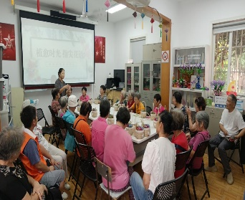
秋意渐浓，正是植物养护的好时节。9月24日下午，和平居委会活动室内欢声笑语，一场以“植愈时光，指尖花语”为主题的种植体验活动火热开展，吸引了众多热爱植物、钟情插花的居民踊跃参与。
活动现场，园艺郭慧娟老师为每位居民准备了精美的花篮与形态各异的多肉植物，种类涵盖生石花、虹之玉、熊童子等深受欢迎的品种。老师首先围绕多肉植物的生长习性、日常养护要点展开生动讲解，尤其针对浇水频率、光照需求等常见误区进行了科普纠正。随后，结合秋季气候特点，老师现场演示了多肉移盆的正确步骤，强调修根、配土、缓苗等关键环节，帮助居民掌握科学的种植技巧。
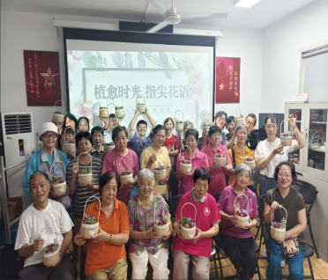
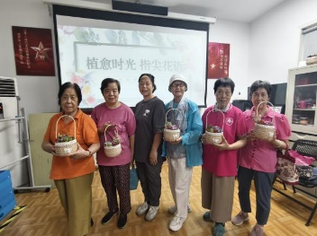
动手环节中，居民们跃跃欲试，充分发挥创意，将不同颜色、形态的多肉巧妙搭配，组合出独具个性的迷你景观。有的以高低错落营造层次感，有的用色彩对比突出视觉冲击，一篮篮萌趣盎然的“微缩花园”在欢声笑语中陆续诞生。
本次活动不仅提升了居民的绿色生活技能，更通过植物为媒介增强了邻里互动与社区凝聚力。和平居委未来将持续推出更多贴近居民需求的趣味活动，让自然之美融入日常，携手共建和谐宜居的社区环境。

和平居委会
2025年9月24日

